

Colegio Manuel José Irarrázaval
Matemática
Prof: Sandra Herrera C./Ibet González S.
GUÍA N° 1 / Cuarentena “FRACCIONES”

Nombre: ________________________________ Curso: 7° ____ Fecha: semana del 5 al 8 de mayo

INSTRUCCIONES

- Trabaja en tu cuaderno de matemática, colocando como título “Cuarentena”.
- Desarrolla la guía en el cuaderno de matemática, debes especificar la fecha, el nombre de la guía y el número de cada ejercicio, junto a su desarrollo.
- La guía puede estar impresa (pegada en el cuaderno).
- Se enviará para cada día un video explicativo.

MARTES 5 DE MAYO

TIPOS DE FRACCIONES

FRACCIONES PROPIAS: donde el numerador en menor que el denominador
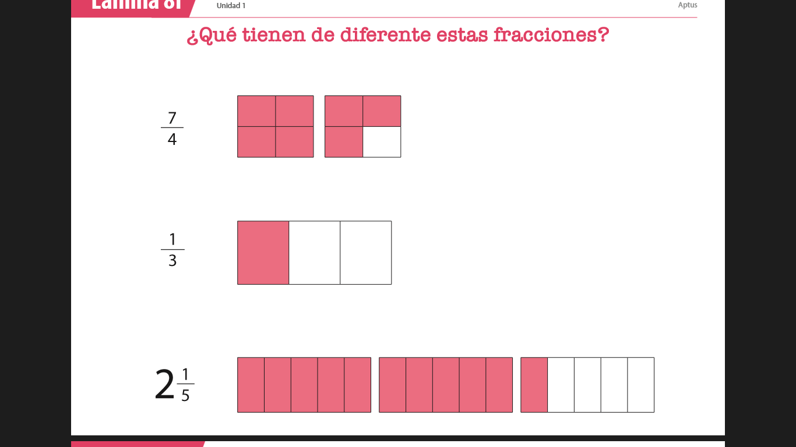

FRACCIONES IMPROPIAS: donde el numerador es mayor que el denominador.

FRACCIONES O NÚMEROS MIXTOS: son aquellas que se desprenden de las fracciones impropias.

TRANSFORMACIÓN DE NÚMERO MIXTO A FRACCIÓN IMPROPIA

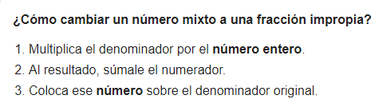
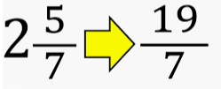
Ejemplo:

ACTIVIDAD

I.- Escribe el tipo de fracciones representada:

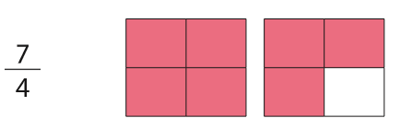
EJEMPLO:
FRACCIÓN IMPROPIA

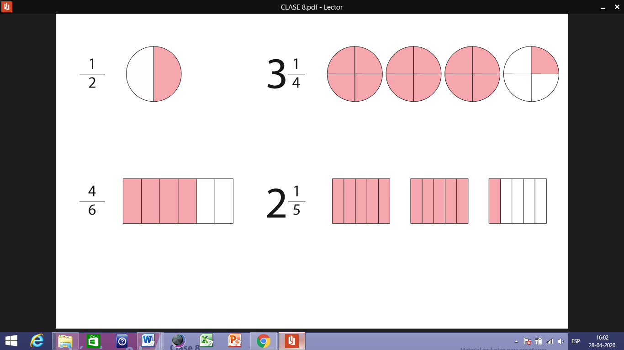
1.-

2.-

3.-

4.-

II.- Transforma de número mixto a fracción impropia

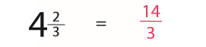
Multiplicar el entero, es decir el 4 por el denominador, 3 es igual a 12 y le sumas el numerador 2 = 14 y el denominador se conserva, 3
EJEMPLO:

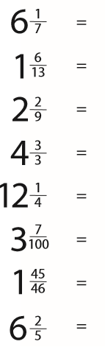



GRACIAS POR TU ESFUERZO!!!

MIÉRCOLES 6 DE MAYO

TRANSFORMAR DE FRACCIÓN IMPROPIA A NÚMERO MIXTO.

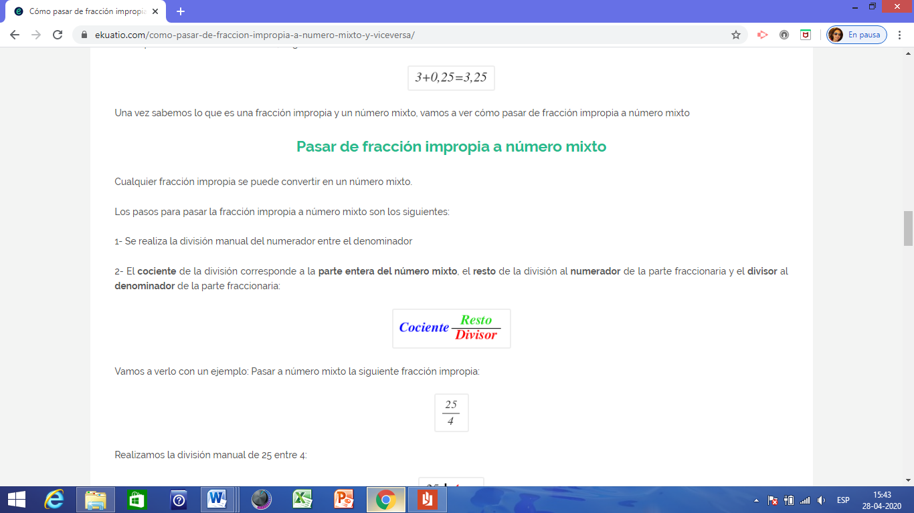

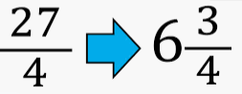
Ejemplo:

ACTIVIDAD

- Transforma las fracciones impropias a números mixtos y los números mixtos a fracciones impropias.

- $\frac{17}{4}$ =

- 3$\frac{1}{3}$ =

- $\frac{24}{9}$ =

- 4$\frac{2}{5}$ =

- $\frac{38}{11}$ =

- 2$\frac{4}{7}$ =

- $\frac{25}{12}$ =

- 2$\frac{3}{5}$ =

- $\frac{42}{9}$ =

- 4$\frac{3}{5}$=
EXCELENTE TRABAJO

JUEVES 7 DE MAYO
FRACCIONES EQUIVALENTES.

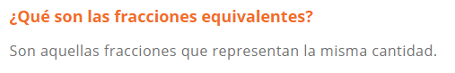

EJEMPLO 1 EJEMPLO 2
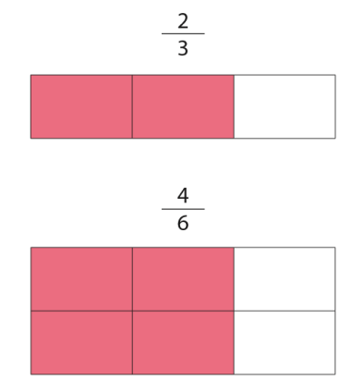
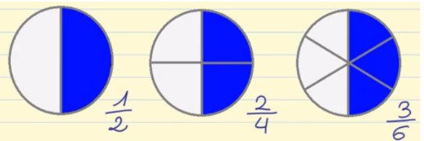

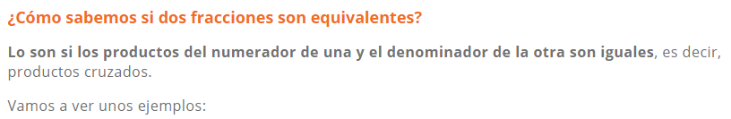

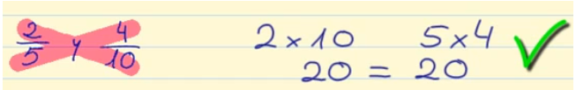

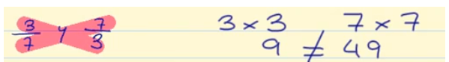

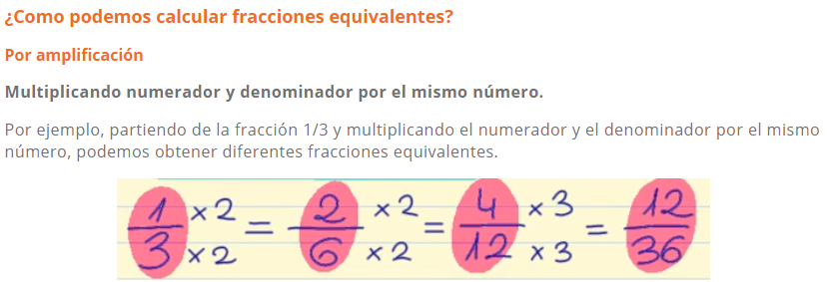

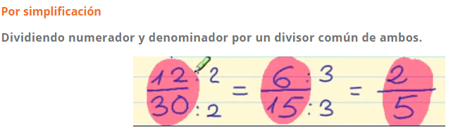

RECUERDA:
- las fracciones equivalentes son aquellas que representan la misma cantidad.
- al multiplicar dos fracciones cruzadas, si da el mismo resultado son equivalentes.
- podemos obtener una fracción equivalente si amplificamos (multiplicamos) o simplificamos (dividimos)

ACTIVIDAD

- Amplifica o simplifica, según corresponda, las siguientes fracciones obteniendo una fracción equivalente.

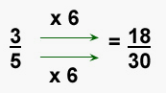
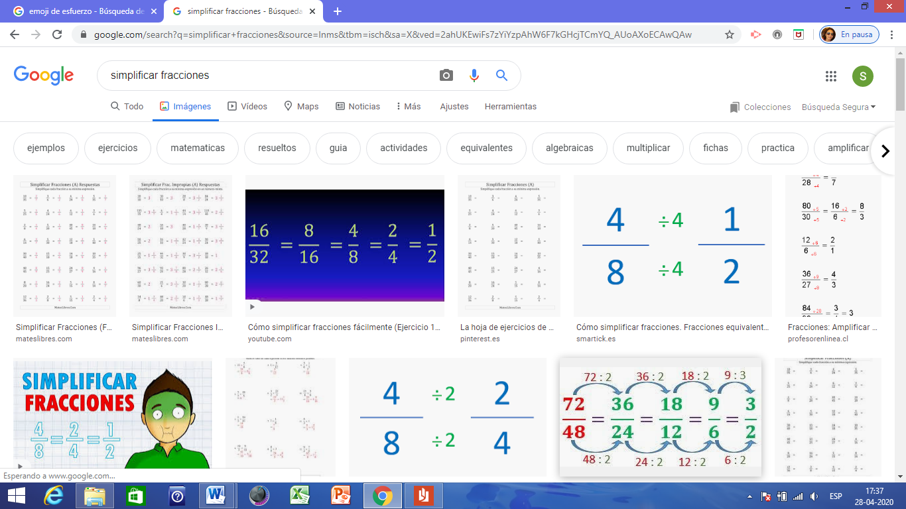
EJEMPLOS:

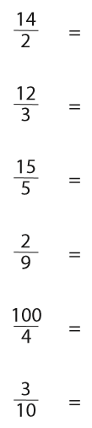

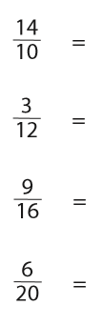



LO LOGRAMOS!!!!!

VIERNES 8 DE MAYO
MULTIPLICACIÓN DE FRACCIONES

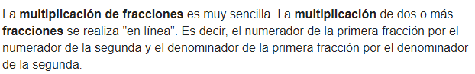

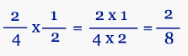
EJEMPLO:

DIVISIÓN DE FRACCIONES

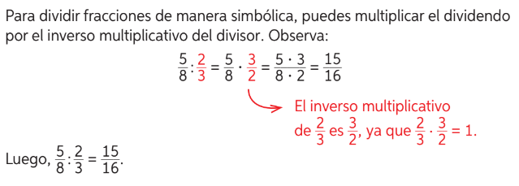

ACTIVIDAD

- Multiplica las fracciones y simplifica los resultados

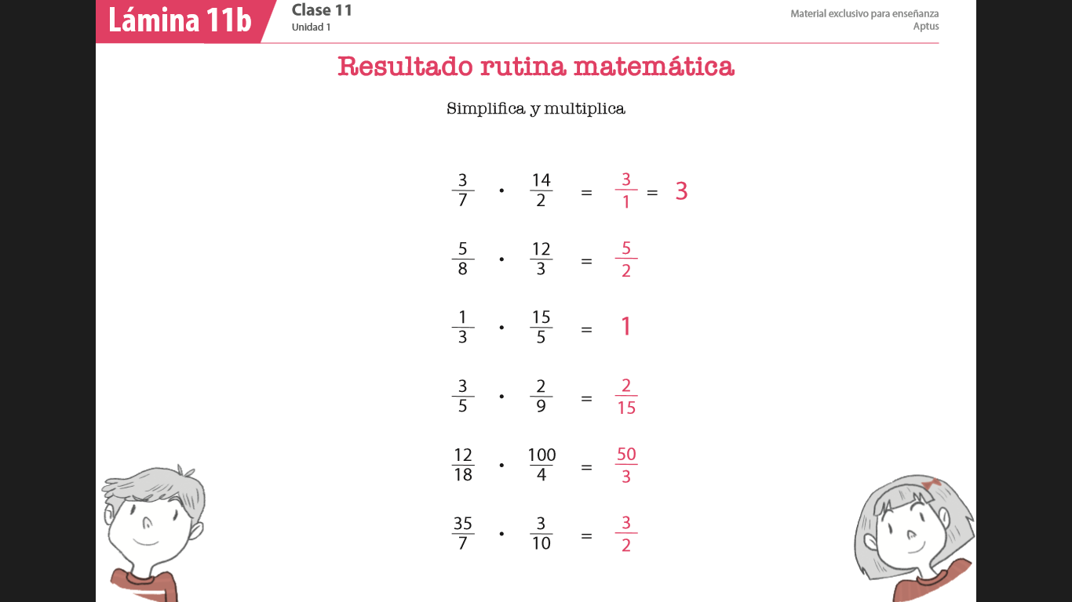
EJEMPLO:

- Divide las fracciones y simplifica los resultados

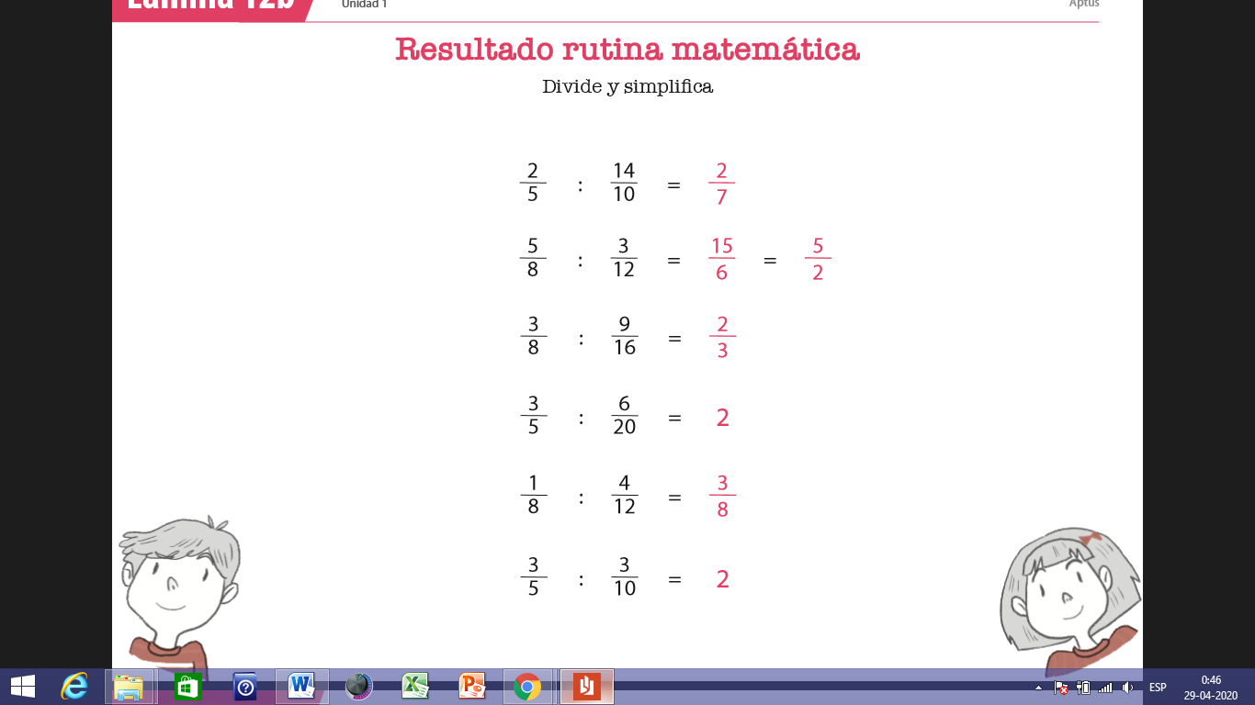
EJEMPLO:



FELICITACIONES!!!!!

